Début catégorie CM
1 - DÉFILÉ DE MAJORETTES (coefficient 1)
Fin août, à Gambetteville, a lieu chaque année un grand rassemblement de majorettes. Lors du défilé, alors qu'elles regardent dans la même direction et qu'elles profitent d'un moment de répit, Sophie et Marie échangent quelques mots:
_ il y a deux rangs devant moi, dit Sophie
_ il y a quatre colonnes à ma gauche, répond Marie
_ il y a dix rangs derrière moi, dit Sophie
_ il y a cinq colonnes à ma droite, termine Marie.
Sachant que le défilé forme un superbe rectangle, de combien de majorettes est-il constitué?
2 - DANS LE CINQ (coefficient 2)
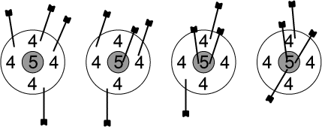
Les flèches plantées dans les cibles ci-dessus totalisent, de gauche à droite, 16 points, 17 points, 18 points et 19 points. Avec un plus grand nombre de flèches, on peut réaliser n'importe quel score plus grand que 19. Pourtant, il est impossible de réaliser un score de 1 point.
Quels sont les 5 autres scores qu'on ne peut pas obtenir?
Début catégorie C1
3 - UNE FAMILLE MODERNE (coefficient 3)
Évariste et Sophie ont eu, chacun de leur côté, des enfants. Après leur rencontre et leur mariage, ils ont eu d'autres enfants ensemble. Aujourd'hui, tous réunis, ils sont dix à table pour fêter un anniversaire. Évariste, qui est le père de six d'entre eux. a fait un beau gâteau. Sophie, qui est la mère de sept d'entre eux, a coupé équitablement le gâteau.
Mais combien d'enfants Évariste et Sophie ont-ils eu ensemble?
4 - LA BROSSE À DENTS DE MATHILDE (coefficient 4)
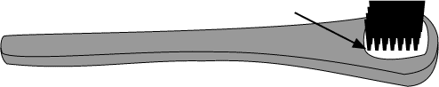
Mathilde vient de s'acheter une brosse à dents en crins de cheval répartis en 28 touffes qui ne contiennent pas toutes le même nombre de crins. L'emballage indique: 600 crins. La touffe indiquée par la flèche est une de celles qui en contiennent le plus. Combien cette touffe contient-elle de crins au minimum?
Début catégories C2 L1 L2 GP HC
5 - LES SIX ENFANTS DE SI. BÉMOL (coefficient 5)
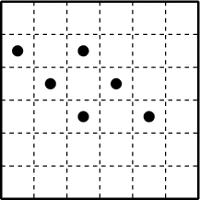
Le vieux Sigismond Bémol, surnommé Si. Bémol, possédait un terrain planté de six figuiers. À sa mort, il a fallu partager son terrain entre ses six enfants: Simon, Simone, Cyril, Sidonie, Sylvain et Sissi. Mais le partage s'est compliqué lorsque chacun des enfants a exigé une parcelle contenant un figuier et qui soit de même forme que celle de ses frères et soeurs. Aidez le notaire à faire le partage.
6 - NOMBRES À RETROUVER (coefficient 6)
 | A | B | C | D
2 | oui | oui | oui | oui
3 | oui | oui | oui | oui
4 | non | oui | oui | oui
5 | non | non | oui | non
7 | non | non | non | non
9 | oui | oui | non | oui
Nina a répondu à la question: est-il un multiple de par un tableau.
Les nombres A, B, C, D ont été effacés, mais Nina se souvient que les nombres A, B, C, D étaient classés du plus petit au plus grand et qu'ils étaient plus petits que 100. Aidez Nina à retrouver ces nombres.
Fin catégorie CM
Attention! Pour les problèmes 7 à 16, pour chaque problème susceptible d'avoir plusieurs solutions, sur le bulletin-réponse, on demande le nombre de solutions, et on prévoit l'emplacement pour écrire deux solutions. Ceci ne signifie pas que ces problèmes ont toujours plusieurs solutions. Certains peuvent n'avoir qu'une seule solution!
7 - LA FRISE QUI DÉFRISE (coefficient 7)
Thomas a découpé quarante formes identiques à celle représentée ci-contre.
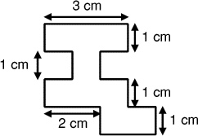
Il a commencé à les assembler en une frise régulière.
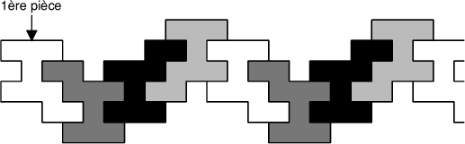
Lorsqu'il aura fini de poser la 40ème forme, quel sera le périmètre de la frise ainsi formée?
8 - LES ANNIVERSAIRES (coefficient 8)
Aujourd'hui, on fête mes douze ans, et c'est aussi l'anniversaire de mon père (qui a moins de 50 ans), et également celui de mon grand-père. Pour l'occasion, on a acheté un jeu de dix bougies représentant les dix chiffres de 0 à 9. Sur mon gâteau, on a disposé la bougie en forme de 1 et celle en forme de 2 pour faire 12. Sur le gâteau de mon père, on a placé deux autres bougies, de même que sur celui de mon grand-père. Ce dernier, qui est astucieux, me dit: On pourra encore réaliser ce tour de force l'an prochain et dans deux ans, et alors toutes les bougies auront servi au moins une fois, mais dans trois ans, il sera nécessaire d'acheter un autre jeu de bougies.
Quel est l'âge actuel de mon grand-père?
9 - LE PANIER DE LA MÉNAGÈRE (coefficient 9)
Remplissez les dix ronds de ce panier avec les nombres de 0 à 9, en respectant les conditions suivantes:
- deux nombres directement reliés par un trait doivent avoir une différence au moins égale à 3
- a > b
- c + d = 10.
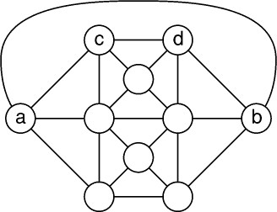
Note: l'anse du panier est considérée comme un trait.
Fin catégorie C1
10 - À LIVRE OUVERT (coefficient 10)
Durant leur dernier cours de math, Xavier et Yohann ont ouvert leur livre au hasard, et ont chacun de leur côté effectué le produit des deux numéros de pages visibles sur leur propre manuel. Quelle ne fut pas leur surprise en comparant leurs résultats: la différence entre les deux était exactement de 2000.
Quel est le plus grand numéro de page visible sur les deux livres ouverts?
note: toutes les pages de gauche sont numérotées à l'aide d'un nombre pair.
11 - LE TRAPÈZE DU TRAPPEUR (coefficient 11)
Un lointain cousin, trappeur au Canada, vient de mourir. Dans son testament, il me lègue une parcelle de terrain dont les quatre côtés mesurent 150 m, 74 m, 175 m et 51 m. Le notaire, dans sa lettre, me précise que les deux plus grands côtés sont parallèles et que le prix actuel du terrain est de 45 dollars canadiens le m². Quel est le prix de la parcelle?
Fin catégorie C2
12 - LES FOURMIS GÉOMÈTRES (coefficient 12)
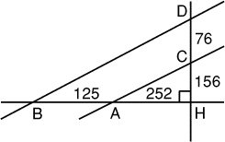
Deux fourmis se rencontrent au point H.
1ère fourmi: De B à A il y a 125 unités (de longueur fourmi), et de A à H, il y en a 252.
2ème fourmi: De D à C il y a 76 unités, et de C à H, il y en a 156. De plus, (AB) est perpendiculaire à (CD).
1ère fourmi: (BD) et (AC) semblent parallèles.
2ème fourmi: Certainement pas, car l'entrée de ma fourmilière se trouve à l'intersection de ces deux pistes!
1ère fourmi: Je me suis trompée, mais ta fourmilière doit être bien loin...
Calculez la distance à vol d'oiseau de la fourmilière de la seconde fourmi à la piste (AB). On donnera la réponse en unités-fourmi.
13 - LA PENDULE ET LES FOURMIS (coefficient 13)
Trois fourmis sont sur une pendule indiquant exactement quinze heures. L'une dort au centre de la pendule; l'autre dort à l'extrémité de la petite aiguille; quant à la troisième, située à l'extrémité de la grande aiguille qui mesure 22 cmde long, elle vient de se réveiller à 15 heures précises et a immédiatement pris la direction du centre de la pendule en avançant à vitesse constante sur cette grande aiguille de telle façon qu'elle met exactement une heure pour arriver au centre de la pendule. Entre 15 et 16 heures, on a pu constater exactement une fois que les trois fourmis formaient un triangle équilatéral.
Quelle est la longueur de la petite aiguille?
14 - CHAMPOLMAT (coefficient 14)
Sur un vieux manuscrit, on a trouvé de curieuses opérations que l'on peut transcrire comme ceci:
((1789 11) 9) = 63
((2000 9) 11) = 22
((((99 89) 11) 9) 7) = 14
Le professeur Champolmat a découvert la clé de l'énigme que constituent ces égalités. Le résultat de l'opération est le reste dans la division euclidienne du premier nombre par le deuxième. Le résultat de l'opération est le produit du premier nombre par le deuxième. D'autre part, le signe d'égalité et les parenthèses jouent le même rôle que pour nous aujourd'hui.
Champolmat découvre un peu plus tard un autre manuscrit avec une égalité composée de nombres entiers établie à partir du même procédé. Malheureusement, deux nombres, qui sont des entiers strictement positifs (remplacés par x et y) sont illisibles.
((((((((((19 4) 28) 5) 2) 3) 10) x) y) 13) 4) = 16
Combien de nombres strictement inférieurs à 35 ne peuvent pas convenir pour y? Donnez-en deux.
Fin catégories L1 GP
15 - LA COURSE INFERNALE (coefficient 15)
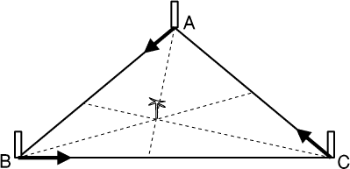
Les trois champions de course automobile Jean Alévazi, Mika Bekinen et Mickael Choumaker se sont lancé un défi sur le pourtour du Grand Désert Triangulaire, désert parfaitement plat, situé entre les villes d'Akilfécho, de Brulissimo et de Célenferre. À 8 heures précises, Jean part d'Akilfécho, Mika de Brulissimo et Mickael de Célenferre, chacun dans le sens indiqué par la flèche. À 8 h 7 min très exactement, aucun n'a encore atteint la ville vers laquelle il se dirige, mais les trois coureurs tournent simultanément la tête vers leur gauche, et tous trois constatent instantanément l'alignement parfait de l'unique palmier de ce désert et du minaret de la ville située à l'opposé de leur position.
Akilfécho et Brulissimo sont distantes de 37,5 km, Brulissimo et Célenferre de 60 km, et Célenferre et Akilfécho de 42,75 km.
Lorsque les trois coureurs ont tourné la tête, ils avaient parcouru exactement la même distance depuis leur départ. Quelle est cette distance (on donnera la réponse arrondie au mètre le plus proche)?
16 - AU LYCÉE DE L'ESPACE (coefficient 16)
Au Lycée de l'Espace, bien sûr, tous les élèves sont internes. À leur arrivée, le Proviseur les accueille en leur disant qu'ils ne pourront accéder à la fusée qui doit les ramener dans leurs foyers aux prochaines vacances scolaires, qu'à l'aide d'un code ultra secret. Ce code est la partie entière de la somme:
1/sqrt(1) + 1/sqrt(2) + 1/sqrt(3) + ....... + 1/sqrt(1 003 002).
Quel est le code d'accès à la fusée?
Fin catégories L2 HC

